ESP8266 简介
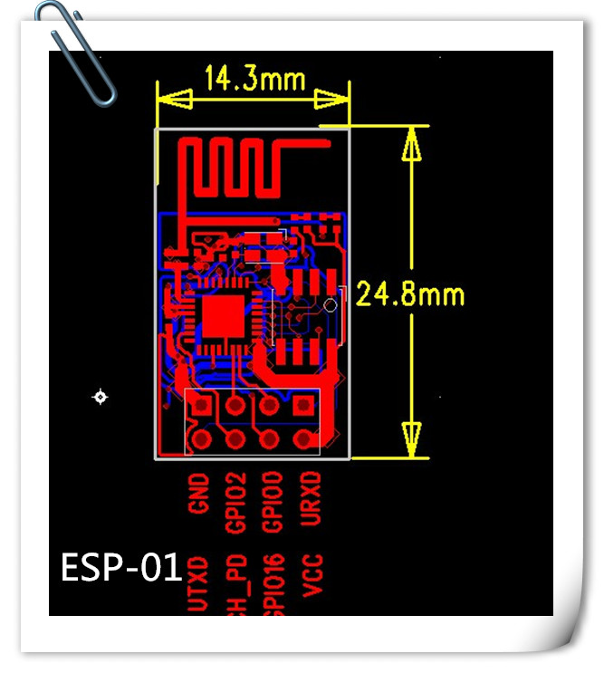
PIN | Function | Description
1 | URXD | 接单片机的串口发送PC10 UART4TX
2 | UTXD | 接单片机的串口接收PC11 UART4RX
5 | RESET（GPIO 16） | 接单片机的复位端 RESET 也可以接3.3V
6 | GND | GND
8 | VCC | 3.3V
14 | CH_PD | 3.3V

原理：在电脑上建立AP，单片机通过ESP8266连接些AP后，再连接yeelink平台，进行数据交换。
ESP8266可以实现的主要功能包括：串口透传，PWM 调控，GPIO控制。
串口透传：数据传输，传输的可靠性好，最大的传输速率为：460800bps。
PWM 调控：灯光调节，三色LED 调节，电机调速等。
GPIO控制：控制开关，继电器等。

ESP8266模块支持STA/AP/STA+AP 三种工作模式。本例使用STA模式。
- STA 模式：ESP8266模块通过路由器连接互联网，手机或电脑通过互联网实现对设备的远程控制。
- AP 模式：ESP8266模块作为热点，实现手机或电脑直接与模块通信，实现局域网无线控制。
- STA+AP 模式：两种模式的共存模式，即可以通过互联网控制可实现无缝切换，方便操作。

2. 数据传输格式
数据传输采用HTTP 的POST和GET 。
远程平台采用yeelink.
具体数据格式见《连接yeelink数据结构说明.docx》

3.测试流程
在finsh shell运行 test_wifi 函数,初始化后依次运行以下函数
1. wificonfig() 查找wifi串口设备并打开，注册回调函数，初始化串口接收事件
2. wifiinit(); wifi设置
3. wifijap() ；加入AP
4. wificonnect(); 打开远程连接网络
5. wifisend("abc"); 网络数据发送
6. wificloseconnect(); 关闭远程连接网络
7. wifiexit(); wifi退出AP 并关闭
下面详细讲解网络过程：

3.1 wifiinit();wifi设置
发送AT指令 检测模块；
设置模块模式为STA；
用命令重启模块 ；
延时一会。此时可列出当前热点及网络状态。

3.2 wifijap ();wifi加入AP
发送AT指令：ESP8266_CWJAP连接指定的AP。

3.3 wificonnect(); 打开远程连接网络
发送AT指令：ESP8266_CIPSTART 连接指定的远程服务器。这里使用yeelink平台：
api.yeelink.net 或者 42.96.164.52
端口80

3.4 wifisend("abc"); 网络数据发送
这里要分两步
1）发送 待发送的字节个数，等等回传”>”后
2）发送 准备发送的字节，如”abc”.

3.5 wificloseconnect(); 关闭远程连接网络
发送AT指令：ESP8266_CIPCLOSE 关闭远程服务器连接。

3.6 wifiexit(); wifi退出AP 并关闭
发送AT指令：ESP8266_CWQAP wifi退出AP

以下程序运行时，串口监视的数据：
\ | /
- RT - Thread Operating System
/ | \ 2.1.0 build Dec 12 2016
2006 - 2015 Copyright by rt-thread team
To initialize device:sd0 failed. The error code is 2
File System initialzation failed!
lwIP-1.4.1 initialized!
TCP/IP initialized!
finsh>>test_wifi()

Wifi port initialized!
AT

OK

Wifi AT OK !

Wifi Reset! Display information from module:
AT+CWMODE=1

OK

Wifi Reset OK !
AT+RST

OK

ets Jan 8 2013,rst cause:4, boot mode:(3,6)

wdt reset
load 0x40100000, len 816, room 16
tail 0
chksum 0x8d
load 0x
Wifi 准备 接入AP sundm75
AT+CWJAP="sundm75","121111215"

OK

Wifi Connect AT+CIPSTART="TCP","42.96.164.52",80

AT+CIPSTART="TCP","42.96.164.52",80
CONNECT

OK

Wifi send data! Display information from module:
AT+CIPSEND=160

OK
{"value":12}th:125f8b8a809aaa6037911f7c382atapoints HTTP/1.1
SEND OK

+IPD,197:HTTP/1."value":12}
SEND OK

+IPD,197:HTTP/1.1 200 OK
Server: nginx/1.1.19
Date: Mon, 12 Dec 2016 02:42:19 GMT
Content-Type: tex
Wifi Device receive value = 12

Wifi send data! Display information from module:
AT+CIPSEND=129

OK
} GET /v1.1/device/350393/senc382
SEND OK

+IPD,290:HTTP/1.1 200 OK
Server: nginx/1.1.19
Date: Mon, 12 Dec 2016 02:42:24 GMT
Content-Type: text/ht"value":1,"timestamp":"2016-12-12T10:30:13","sensor_id":"397707","device_id":"350393"}
0

+IPD,173:<html>
<head><title>4
Wifi Device receive value = 1

Wifi closeconnect! Display information from module:
AT+CIPCLOSE

ERROR

Wifi wifi exit! Display information from module:
A 0, 0x00000000
finsh>>T+CWQAP

OK

